EL JARDÍ DE LES DELICIES

“Buscava plantes, objectes, animals. Buscava una col·lecció. Adam i Eva. Bosco. I el Jardí de les delícies. Decisions precipitades però clares per començar a experimentar. Decideixo perdre’m pel quadre. Interpretar l’obra del Bosco i fer una col·lecció del meu propi jardí de les delícies.”

Edició de 5 llibres que vaig fer durant el 7è Seminari d’impressió experimental Xavier Nogués. Celebrat del 27 de juny al 5 de juliol de 2016 a Barcelona. El taller va ser conduït per l’artista Pep Carrió, que va
titular el seminari “El lloc de tots els llocs”. En forma d’experimentació va plantejar fer una mena de cambres de meravelles, gabinets de curiositats com a punt de partida.

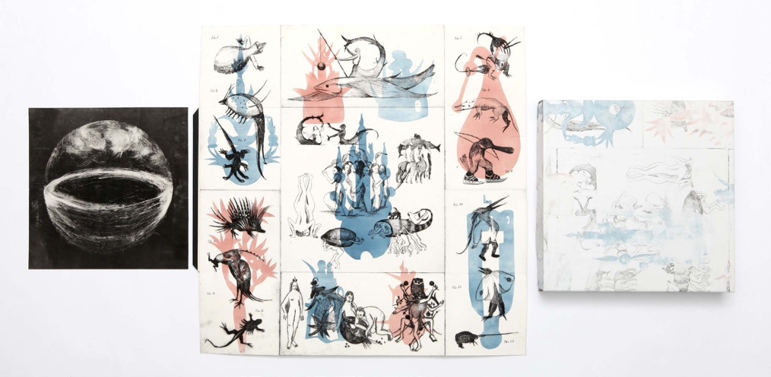

El jardí de les delicies
Jana Alfonso
set estampes fetes en punta seca sobre easy scratch, tampó d’acetat, monotípia,
tipus mòbils i relleu en sec.

LUGAR

La memoria es frágil, y sólo permanecen fugaces sensaciones y el recuerdo de un tiempo más pausado, casi detenido. Y la certeza de haberme encontrado con los libros…

Sé que hubo un momento en que pude atravesar bosques de cien acres, cruzar espejos, recorrer senderos de adoquines amarillos.

Y constato melancólica que ya no me es posible.

Que ese lugar se me ha perdido.

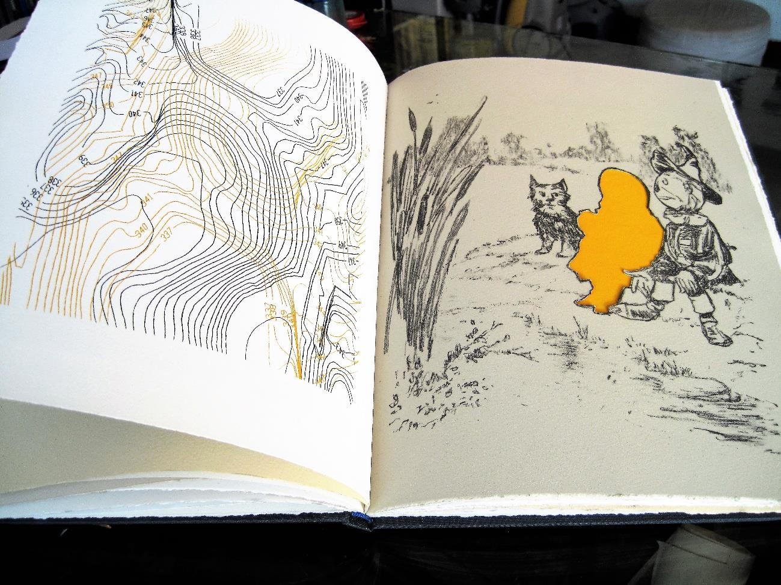

Lugar
Pilar Álvarez Pablos
Formato: 37x28 cm
Número de páginas: 15
Papel: Lito-Michel
Técnica: Litografía y Serigrafía Encuadernado en tela con tapa serigrafiada
Edición de 2 ejemplares

WE

Es tracta d’una edició experimental que parteix del fenomen
meteorològic del vent per fer-hi una investigació i reflexió
gràfica d’aquest.
La base de l’edició consta d’una aproximació al fenomen
del vent des de la perspectiva científica i des de la poètica.
L’objectiu és plasmar poèticament el concepte del vent amb
les eines del llenguatge gràfic.
El concepte de què el vent no és visible per si mateix, sinó
que el percebem a través dels seus efectes, ha sigut la clau
en la manera d’enfocar la formalització del projecte.
Es busca que el lector s’impregni, pàgina a pàgina, del llenguatge
que s’ha utilitzat, i que per ell mateix interpreti
el tema de fons, creant un espai introspectiu per a la reflexió.

Aquesta edició està formada per 3 llibrets, amb 3 punts de
vista diferents cadascun, que formen part d’una unitat, que
junts es complementen però que també funcionen per separat.
Els tres llibrets van dins d’una caixa contenidora que reforça la
unitat de l’obra.

Llibre de fotografia
Les fotografies d’aquest llibre busquen captar el vent a través
dels seus efectes sobre diferents objectes, sobre el mar, sobre
les persones, el paisatge.
Llibre de grafismes
El concepte era el de crear un llenguatge gràfic a partir
dels paràmetres de l’escala Beaufort i dels diferents graus d’intensitat
que representa. S’estableix un diàleg entre les descripcions que es fan serviren aquesta escala i uns grafismes que expressen de forma
subjectiva les diferents intensitats.
Llibre de tipografia
El concepte és la representació del vent a traves de lletres i
paraules i la seua composició en la pàgina. S’utilitza des de la
manera més bàsica que es la onomatopeia sss sss sss, fins a
la més complexa que seria la poesia.
Són fragments de poemes que es mouen pel vent. És com un
joc, són versos que van apareixent i desapareixent.

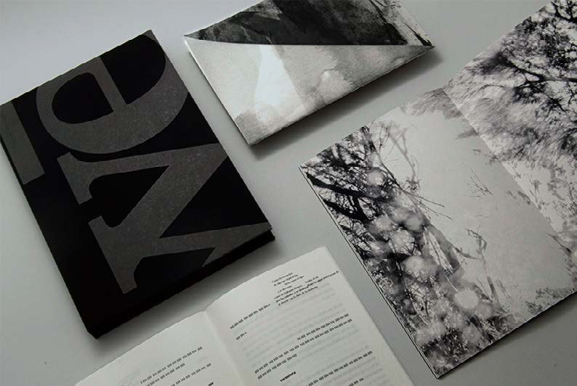

We
Alexandra Barres:
19x26,8x2,7 cm.

D E L · L I R I O
(\ ˈspa-nish \“about lily” or “delirium”)

“All that becomes will wilt,
in all wilting new becoming lies within.”
DE FOREST
This project was born from a series of drawings of a lily
in its stages of blossoming until its complete decay.
This book contains the wilting phase of the flower in reverse
passed on to mitsumata paper with a lithographic press and
later combined with papers withered by time and found in the
streets of Barcelona. The numbers 1933 and 45 as a reference
to World War II, compressing a cycle of complete human decay and destruction.
Lily as a symbol of birth, renewal, becoming and transgression.
The eternal cycle of life. Growth. Flourishing. Decay.

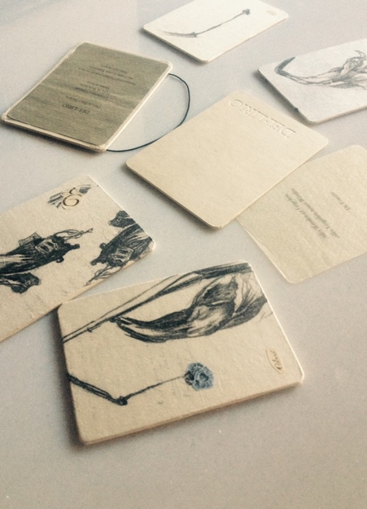

Del-Lirio
Emily Begrich
Lithography onMitsumata paper and collage.
Unique piece, contains four prints.
10,4x14.4cm
2017

LAISSEZ FAIRE ET LAISSEZ PASSER, LE MONDE VA DE LUI MÊME.

“Laissez faire” és la frase predecessora al que després s’anomenarà “capitalisme de mercat lliure” i per tant l’antecedent al qual s’acabarà consolidant com a globalització. Sota aquesta amable i suau frase que va ser capaç d’allargar el seu ús durant segles s’amaga la crueltat, agressivitat, injustícia i immoralitat implícita en aquest model socio-econòmic; l’homogeneïtzació i occidentalització de tot comerç vingui d’on vingui i sigui d’on sigui. La màxima d’oferta i demanda que regeix el funcionament es tradueix en botigues de caràcter cultural i ètnic divers oferint el mateix producte. Decideixo a través de l’acció de comprar fruites cada vegada en un lloc diferent del meu barri a Gent (Bèlgica), fer una radiografia concreta d’aquest fet tan normalitzat i arrelat en la societat. Per seleccionar la fruita escullo les 5 més conegudes i més ben valorades del món a través de visitar webs que en realitzen rànquings. Taronges, mandarines, pomes, tomàquets i raïm són el top 5. Seguidament escullo 4 multinacionals i 4 petits comerços on adquirir-les; entre ells trobem establiments d’origen holandès, turc, belga, africà, francès o pakistanès. Conservo el tiquet de cada compra i l’escanejo igual que les fruites.

A través d’aquestes imatges es narra una comparativa entre tots els diferents conjunts de fruites (prou semblants) i els diversos tiquets (més dispars i heterogenis), així com se senyala la relació entre cada grup de fruites i el seu respectiu tiquet. En la lectura inicial de la publicació hi trobem la traducció de l’eufemisme que representa la frase “laissez faire” transformada en eufemisme visual. L’atractiu estètic de les fruites ens atrapa i ens connecta amb els bodegons de la Dutch golden Age, coincident en època amb la formació del concepte “Laissez faire”. Mentre que quan topem amb la realitat dels tiquets se’ns presenta el “capitalisme” sense embuts que està present darrere de cada venda-compra que realitzem; el grafisme i informació de cada un ens parla també de la diversitat de tipologies coexistents dins el mateix model socio-econòmic.

Una acció tan quotidiana com és comprar fruita esdevé un qüestionament sobre l’ètica de les pràctiques subjacents en aquest món globalitzat.

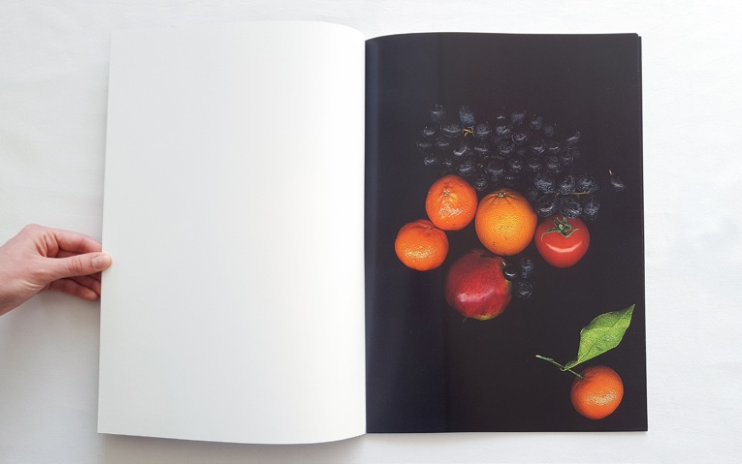

Laissez faire
Carla Cánovas Puigmartí
Din-A3.
Impressió làser sobre paper de 120g.
Enquadernació amb tapa continua.
32 pàgines.
Disponible versió en anglès o català.

BOB DYLAN ARCHIVES

Reinterpretació visual del significat de les lletres en una selecció de les seves cançons més emblemàtiques.
Allò que s’amaga darrera de la creació més bàsica.
Un home, una guitarra i una harmònica.
La publicació convida a revisitar la producció d’aquest gran artista, no només des de la seva vesant musical sinó com a referent social i cultural.
Aquest acostament més personal s’amaga físicament darrera de la reproducció de les seves lletres, convidant al lector a descobrir nous punts de vista.
A través de l’acció d’arrancar la part de la pàgina que conté la lletra, que es relaciona amb la cara més trencadora del personatge en el seus inicis, es proposa al lector establir una relació més activa en front l’edició que en les publicacions convencionals.
A partir de set lletres de cançons de Dylan realitzo una imatge combinant fotografia i disseny gràfic per il·lustrar la meva interpretació d’aquestes.
A la part posterior de cada plec hi trobem fragments d’un dels seus poemes que vincula la lletra de la cançó amb la seva biografia.
Un cop les pàgines rasgades les lletres es conserven al inici de la publicació, en una faixa, per posterior revisió del lector.

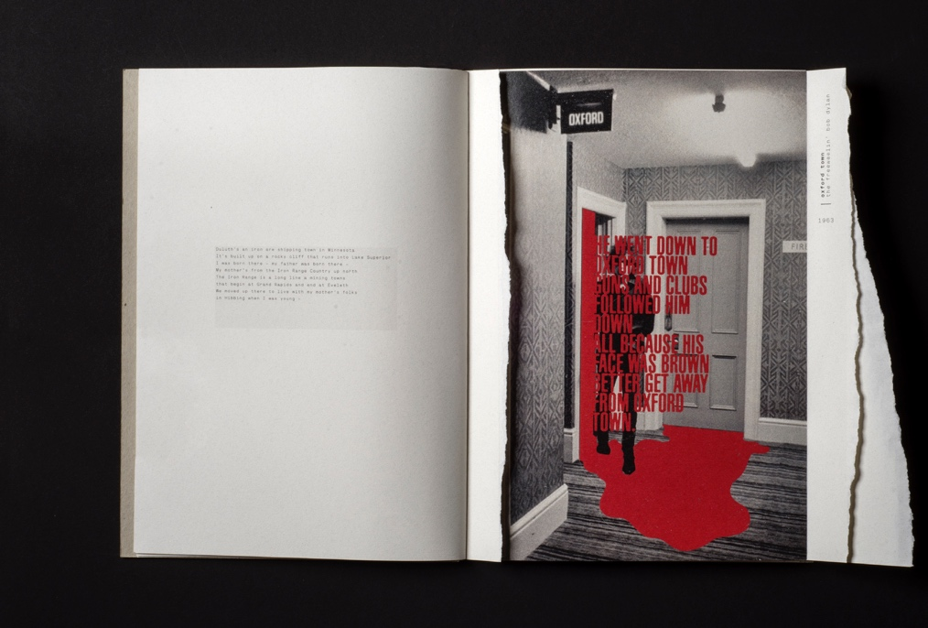

Bob Dylan Archives
Álvaro Cánovas Puigmartí

MEET ME IN MY GARDEN (1 de 2)

Poètica d’un jardí especial
L’obra pretén ser un viatge a un jardí intimista.
A través de les pàgines del llibre ens inserim en
un espai tupit de flors alegres. Són plantes
d’aigua, pròpies d’ambients desèrtics. La forma de
les seves fulles és el resultat de l’aigua que
contenen. És en les condicions més adverses de
calor i d’exposició al sol que se’ns mostren en el seu màxim
esplendor de coloració i volum.
Les flors van esvaint-se per donar pas als
veritables protagonistes del jardí: els
jardiners. Són els representants de la nostàlgia
que hi ha darrera d’aquests espais
artificials que pretenen arreplegar un tros
de natura.

Un mer intent d’assolir la felicitat.
Metàfora de la vida, l’esforç i el pas del temps.

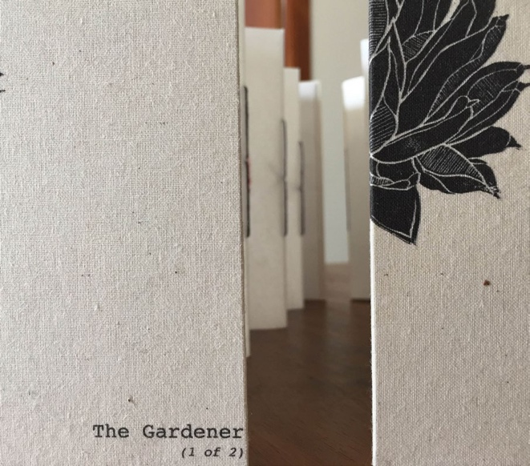

Meet me in my garden
Marta Casas Santoyo
Doble llibre estrella.
Edició original, composta de dues parts independents.
Doble capa de paper vegetal i paper de gravat amb estampació i impressió digital. Cobertes amb folre de tela i impressió digital.

CARNIVAL

es basa en la idea del Studiolo com a un lloc reservat i en
total contrast amb la resta del Palazzo Ducale.
Un refugi per la concentració, per una recerca interior profunda,
que dona lloc a un coneixement que alimenta l’anima. Un espai que
s’arreplega per deixar de banda la grandesa de la resta del Palazzo,
on té lloc la vida pública del Duc, lligada a les armes i l’art de la
guerra. D’aquesta manera, da Montefeltro va poder gaudir les dues dimensions
diferents i complementàries de la seva vida.
Aquesta dualitat ens recorda a la tradició anual del carnaval: un
moment que es repeteix cíclicament i en el qual, a través d’una subversió
temporal de l’ordre social, les relacions entre Caos i Ordre
(focus) s’inverteixen per donar forma a una altra manera de viure.
CARNIVAL s’apropa a aquest cicle anual a partir de la lectura contínua
del laporello, que ens condueix del caos al focus i del focus al
caos, en moviment perpetu.

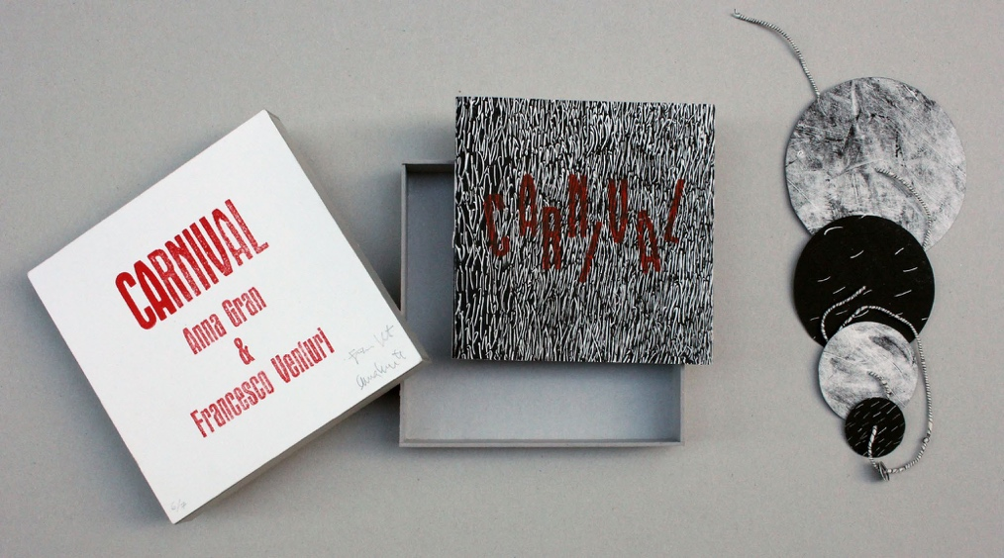

Carnival
Anna Gran & Francesco Venturi
Caixa de cartró gris que conté: Laporello 14x14 6 plecs i encuadernació amb fil
Mòbil dels buits
Monotípia sobre planxes d’offset
Aiguafort

NUESTRAS IDEAS SOBRE EL CIELO

A alguien se le ocurrió preguntarle si le gustaría tener
vista: «Si la curiosidad no me dominase ‒dijo‒
preferiría tener unos brazos muy largos; me parece
que mis manos me enseñarían mejor lo que pasa en la
luna que vuestros ojos o vuestros telescopios; además
los ojos dejan antes de ver que las manos de tocar.
Sería mejor que me perfeccionasen el órgano que
tengo a que me concedieran el que me falta».
Diderot, Carta sobre los ciegos
para uso de los que ven, 1749

Vivimos en una sociedad hipervisual donde la vista ocupa una posición dominante respecto a los otros sentidos. Estamos constantemente bombardeados por imágenes visuales. Nuestro lenguaje está lleno de referencias visuales; nuestra forma de comunicar y de describir está permeada por lo visual; nuestra manera de percibir confía, sobre todo, en la vista; soñamos y fantaseamos con imágenes; nuestros recuerdos se conservan a través de imágenes visuales que casi obsesivamente guardamos en carpetas virtuales, en álbumes fotográficos o en los cajones de nuestra memoria.
En esta realidad que parece unisensorial, ¿cómo vive una persona ciega?¿Cómo percibe el mundo?¿Cómo sueña?¿Cómo imagina?
En el 2012 hice una investigación antropológica sobre la ceguera y trabajé durante 4 meses con un grupo de personas ciegas: algunos eran ciegos de nacimiento y otros perdieron la vista en un momento dado. Nuestro encuentro transformó mi manera de mirar y sentir.

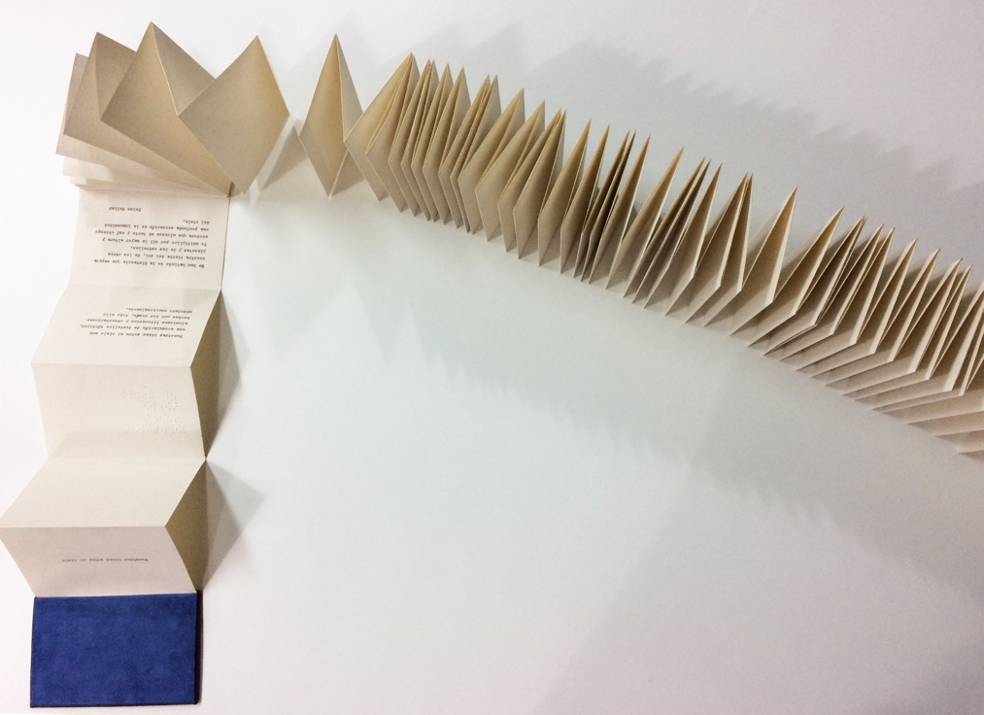

Nuestras ideas sobre el cielo
Simona Galbiati
Acordeón de 61 pliegos, mecanografiado y escrito en braille.
Papel estraza de 135 gramos.
Cantos dorados con pan de oro y tapas sueltas forradas con piel. Relieve del pliego de la contraportada realizado utilizando pequeños recortes de cartón que dibujan las estrellas, la luna, el sol.
La disposición de los diferentes elementos está inspirada en el Disco Celeste de Nebra, la más antigua representación de la bóveda celeste que se encontró en Alemania y que remonta al 1600 a.C.

PERCIBE, SIENTE

PERCIBE siente es una obra-libro realizada mediante tipografía móvil, xilografía y corte láser sobre papel Super Alfa 250gr. Encuadernada en forma de acordeón con costura de tres puntos en los picos, tiene numerosas posibilidades plásticas de percepción.
Este libro convierte al espectador-lector en un sujeto activo. Él es quien marca el ritmo de lectura, que se apresura, cambia y precipita a medida que nos adentramos en la secuencia espacio-temporal de sus páginas. Éstas tienen la posibilidad de ser leídas en forma de códice, del mismo modo que se pueden desplegar para observar la interacción dentro-fuera que generan las perforaciones de láser, e incluso se puede presentar sin la cubierta, en cuyo caso su extensión se ampliaría hasta los 90 cm.
La unidad entre intención y forma es vital para la concepción de esta obra-libro, pues en todo momento se entiende el libro como un todo, cuya veracidad plástica se basa en su estructura intrínseca, en la encuadernación. Es por esto por lo que para conseguir esa relación entre el anverso y el reverso se ha trabajado ambas partes de la estructura. Con el plegado y la costura en mente se diseñaron las perforaciones trabajadas con el láser, estampando las xilografías - a cuatro planchas -, en lo que constituiría la parte interna de la obra-libro. Posteriormente, se compusieron manualmente y estamparon en una Minerva Hispania, el colofón y los tipos móviles que completarían el libro, los cuales tienen relevancia por ser significante y no significado, bajo la clara influencia del arte neoconcreto. Por último se diseñó la cubierta del libro la cual perforamos de nuevo con la ayuda de la máquina láser.

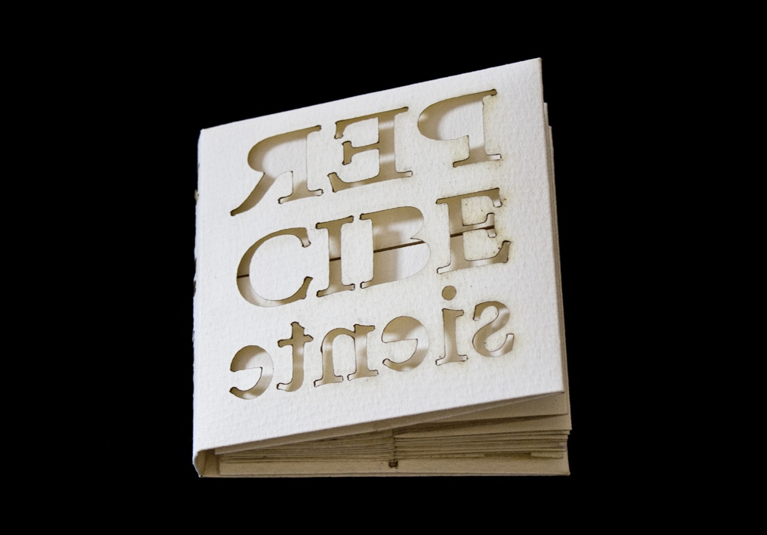

Percibe, siente
María García Sánchez
AÑO 2017
EDICIÓN 5 ejemplares
DIMENSIONES Cerrado: 10,6 cm x 10,8 cm x 2 cm
Desplegado: 10cm x 90 cm x 10 cm
ESTRUCTURA Acordeón cosido en picos con costura de tres puntos. Cubierta de papel.
TÉCNICA Xilografía, tipografía y corte láser sobre papel Super Alfa 250gr.

ÍCARO

Libro realizado a partir de dos libros encontrados, utilizando como método de trabajo el recortado, el collage y la alteración de la composición y orden de las paginas.

Interpretación libre del mito de Ícaro. En este caso Ícaro es un pájaro,
domesticado el cual vive en una jaula. Ícaro y Dédalo son representados mediante la unión de dos libros de ornitología.
Cada libro es de una generación (1970 - 2000) uno es impreso en color y otro en blanco y negro.

La paginación del libro es alterada, no tiene un orden numérico ascendente sino aleatorio.
Algunas paginas han sido cortadas, juegan a tapar zonas del texto, y quieren representar muros.
Todos estos elementos recuerdan el
concepto de laberinto.
Las imágenes de jaulas representan la cárcel (el laberinto del fauno). Las paginas y las imágenes a veces se invierten, son pájaros que despegan pero terminan cayéndose. Las tapas y las guardas representan el sol, la gama cromática es cálida el marrón y el dorado. Por ultimo el libro es presentado en un atril negro, este quiere recordar la forma de un ángel.

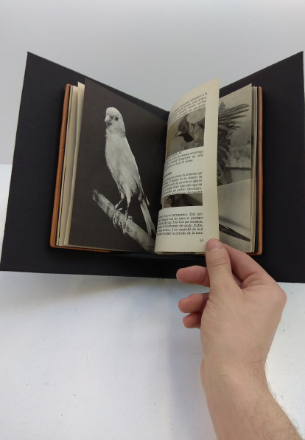

Ícaro
Marc Gascón
Libro intervenido. 2 libros encontrados vueltos a encuadernar en piel.
148×210 mm
2018

ORILLOS

La complejidad a la que se puede llegar empleando técnicas relacionadas con el textil llevó a que se convirtiera en un modo de representar el misterio de la existencia. Es donde el tiempo y el espacio se cruzan, donde están entretejidos los mundos visible e invisible. Los hilos son considerados un modo de orientación en los laberintos de la psique humana. Conducen la memoria, las emociones, la luz y el sonido.
El hilo, filum en latín, denota desde los filamentos del ser hasta las líneas de un texto. Un delgado hilo puede transformarse en una tela. Estirando y retorciendo fibras vegetales o animales se logra un hilo continuo. Al cruzar dos juegos de hilos perpendiculares entre sí, (urdimbre y trama), establecemos el principio básico del acto de tejer.
Con estas sencillas técnicas es posible componer telas muy sencillas o de gran complejidad. Así el acto de tejer se convirtió en una imagen del misterio de la existencia.
Orillos forma parte de un proyecto de investigación y creación artística que en la actualidad se encuentra en pleno desarrollo. Este proyecto centra su interés en el textil en el ámbito del arte contemporáneo, abordado, en este caso, desde la gráfica.

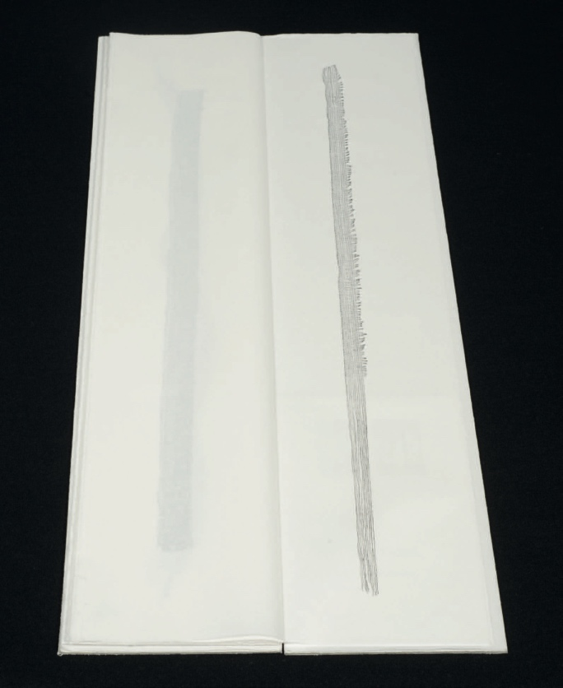

Orillos
Alejandra Lago Alejandre
Técnica/s de las imágenes: Estampación di-recta
Medidas : 17,2 cm. x 71 cm.
Encuadernación: Cosido manual, lomo visto.
Número de páginas: 88 págs.
Papel interior: Papel chino Whenzou blanco natural 30 g.
Cubierta: Cartón gris 2mm forrado tela blanca de algodón.
Número de ejemplares: 1

O

“O” es un proyecto que trata sobre la vergüenza de ser mirado y
el placer por mirar.
Basado en la historia de Lady Godiva, leyenda de la que surge el
término “PeepingTom”, trata sobre cómo el conde Leofric de
Coventry sube de manera injusta los impuestos a los habitantes
de su condado.
Lady Godiva, su mujer, se compromete a pasear desnuda si a
cambio él accede a bajar los impuestos a la población.
Todos los ciudadanos acuerdan esconderse en sus casas el día
señalado, todos menos Tom el sastre, que no puede resistir la
tentación y decide mirar por un agujero de la persiana a Lady
Godiva paseando a caballo desnuda.
“O” es un libro plegado en acordeón y encuadernado de tal
forma que para poder ver las imágenes eróticas sea obligatorio
asomarse por una mirilla, convirtiéndose el lector en el propio
“Peeping Tom”.

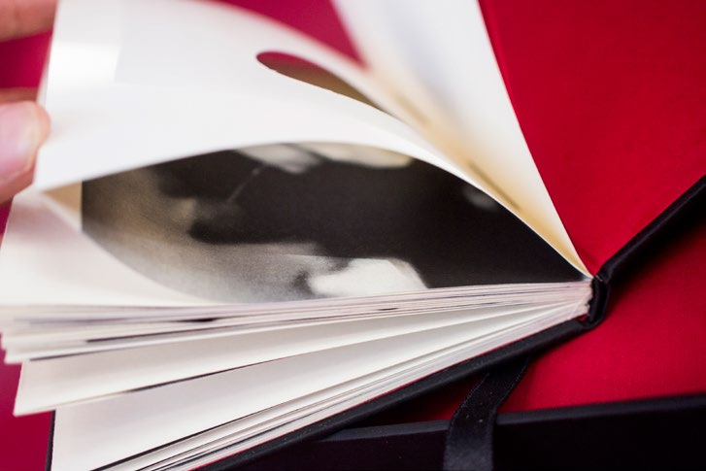

O
Marina McCausland
Ejemplar único.
Imágenes digitales.
Tamaño del libro: 15,5 x 12 cm.
Tamaño de la caja: 17,5 x 14 cm.

JARDÍ

Jardí és una excusa per representar el temps, que és representa
com la successió de diferents cicles, el cicle del dia i la nit, i el cicle
de les estacions. El temps aquí, al jardí, té principi i acabament de
cicle, però tot torna i es renova.
Els elements són l'ocell, que és l' espectador del passar del temps,
i les imatges que expliquen els cicles temporals a partir d'uns versos.
La lletra inicial de cada vers forma la paraula, Jardí, que és el títol del llibre.

Ja ve el dia,
A remolc ve la nit
Regna el temps estival
Després, l'hivernal
I així la roda gira,
i l'ocell s'ho mira.

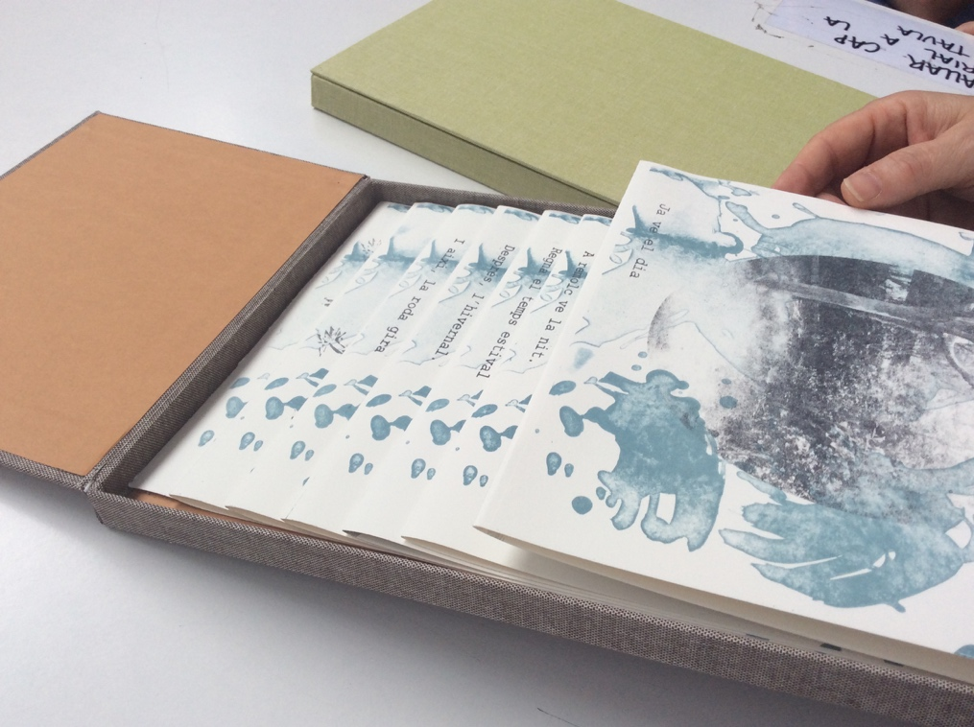

Jardí
M Carme Perez Moyano
Caixa-llibre.
Paper Lito-michel de 260 g.
Les imatges i el text s'han imprès amb litografia, mentre que, la imatge posterior s'ha fet amb rubber stamp.
Mides de la Caixa: 30x21x2cm
Mides del llibre: 28,5x20cm .

LEVEDAD

Este libro-objeto parte de una idea de expresar por medios gráficos esa sensación de levedad, de ligereza cuando todo está· en equilibrio.
Cuando en la elaboración de un proyecto creativo se llega al momento en que la obra parece que tiene vida propia y te va dirigiendo, en silencio, hacia el final de su ejecución. Es un estado de total levedad, en donde todo desaparece y solo queda la esencia, lo fundamental.
La utilización de los materiales ha sido fundamental, el papel Japón más fino, las plumas de las aves más sencillas, bambú˙, madera, hilo....

El título de Levedad está relacionado con la sutileza, la ingravidez, la ligereza, lo etéreo. Ese estado de la mente cuando se ha desprendido y olvidado de todo lo material y sólo queda la ESENCIA
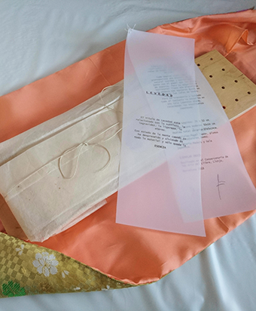

Levedad
Mercedes Ruano Puche
Medidaspáginas:29x12cm.
Medidaspeanamadera:50x14cm.
Medidatotalabierto:37x5x14cm.
Papel Japón, plumas de ave naturales, Bambú.
Envoltorio: Madera y tela japonesa.
Ejemplar Único

I NEVER SAW ANOTHER BUTTERFLY

Después de la información e investigación reunida en Tezerin y los testimonios escuchados por los sobrevivientes, se realizó el proyecto fotográfico y documental “Nunca vi otra mariposa” que recolecta los espacios donde ocurrieron los trágicos acontecimientos entre los años 40-45 en el campo de concentración de Theresienstadt en Checoslovaquia, actualmente la República Checa.

Con este proyecto se pretende regresar al pasado con la ayuda de testimonios reales bajo una mirada documental y fotográfica. La estética del fotolibro en forma de archivo en papel antiguo nos hace remover los recuerdos y la memoria; algo que ha quedado en el olvido pero que lucha por salir a la luz.

Amaia viaja al campo de concentración con su cámara en varias ocasiones, experimentando en solitario el horror que albergan los espacios y reviviendo los recuerdos descritos en cada sala por los supervivientes. Espacios vacíos, latentes y llenos de recuerdos que se transforman en fotografías antiguas, retratos de ancianos y de niños que vivieron entre sus muros.

El fotolibro recoge cartas, manuscritos reales, poemas, partituras de música y dibujos de los niños que sobrevivían en el campo de concentración a través del arte, además de fotografías de archivo del propio Museo que se intercalan con las fotografías actuales realizadas por la fotógrafa. En el fotolibro, podemos ver la narración de lo ocurrido; la verdadera historia desde el comienzo hasta el final.

El título “Nunca vi otra mariposa”, hace homenaje al poema de Pavel Friedmann (1921-1944), niño deportado al guetto de Theresienstadt en 1942 y ejecutado en Auschwitz en 1944.
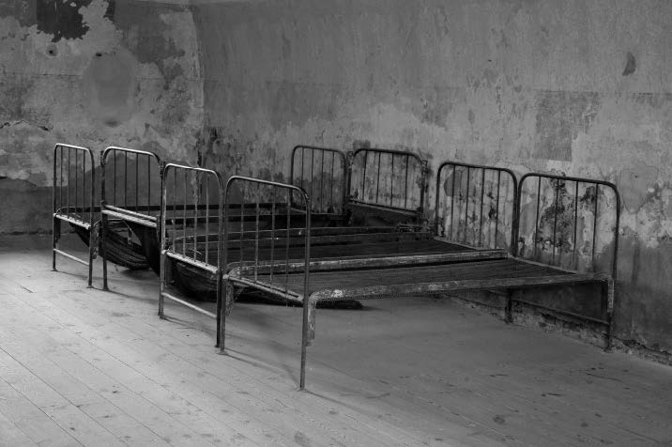

“I never saw another Butterfly” | “Nunca ví a otra mariposa”
Amaia Salazar
- Papel antiguo
- Formato carpeta de archivo
- Papel transparente
- Papeles fotográficos
- Mapas y réplicas
- Tamaño A4/A5
- 40 HOJAS aproximadamente

LABERINT

...Obrir una pàgina és endinsar-te en un laberint, sense més sortida
que l’abandonament. Tancar el llibre, tractar d’oblidar-lo.
Aquest guió és el text inicial i únic del llibre i genera un recorregut a partir de les imatges que l’il·lustren.
Aquest llibre pren forma quadrada. Parteix del descobriment d’Herodoto del primer laberint egipci quadrat més antic, construït al s. XIX a C. Els gofrats sobre el paper blanc i el negre dels gravats, representen la llum i l’abisme del propi laberint.
Un laberint és un camí tortuós i complex. Per a resseguir-lo, cal entrar-hi,
arribar al centre i trobar-ne la sortida. Fer-ho és una experiència física, alhora que un viatge mental e imaginari.

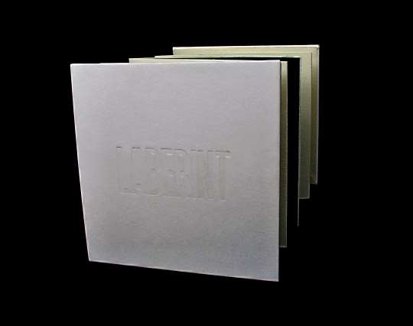

Laberint
Fèlix Sampietro Angas
Mides: 15 x 15 x 2 cm i caixa de protecció
8 p, gravats i gofrats sobre paper Hahnemühle 300 gr
Pop-up amb cartolina black Plike 330 gr
Tipografia: Gofrat amb tipus mòbils
Tiratge: 15 exemplars signats i numerats per l’artista

COVES

Martes, 3 de mayo de 2016. La Casa del Tibet en Barcelona organiza una exposición de pinturas del misterioso Nikolái Roerich, pintor ruso, explorador, espeleólogo, embajador de la paz (diseñó una bandera e hizo firmar a Roosevelt un pacto contra la guerra en 1935), supuesto miembro de la “hermandad blanca”,junto a Helena Blavatsky, con permiso de ese mundo intraterrestre al que rendían tributo, inaccesible (mental según Dalai Lama) situado en algún punto del desierto del Gobi, en Mongolia: Shambhala. La exposición resultó ser ficticia: sólo eran reproducciones de los cuadros, imitaciones de los lienzos. Después de buscar varias cuevas, que sí son reales, siguiendo una guía por la Barcelona subterránea, aproveché la mentira del agujero, negro icónico de gruta, construido- evocado por deseo del cliente del paisajista, con cierto mal gusto, en su momento (lujosas casas privadas venidas a menos que ahora son patrimonio público, parques) y retratar más falsedades. En esta confusión, caos ante el génesis, compré una entrada
para visitar las salas, vacías, de Prehistoria del Museu d’Arqueologia de Catalunya, previa llamada para asegurarme que contaban con réplicas, falsas cuevas, posiblemente, realizadas en plástico. Las dos películas de Polaroid tenían que estar milimetradas: 16 tiros únicos y limitados, a excepción de la irresistible recreación de la cueva de ¿Altamira?, tan alejada de la realidad, maniquíes primitivos incluidos, que se repiten hacia el final de la serie. Coves al final se convierte en un juego de verdadero o falso. Coves es, además, la segunda persona del singular del presente indicativo del verbo covar, en catalán, entre varias definiciones: “ser algo mantenido casi apagado, latente, hasta la hora de estallar“ o ”hacer cama para curarse de un resfriado, de la gripe”. Guardarse, protegerse, alojarse (dentro de sí), esconderse. O no. El lugar puede ser hueco. Una trampa. Un parque de los Picapiedra. O el bar Bosc de les Fades. La cuestión es estar.

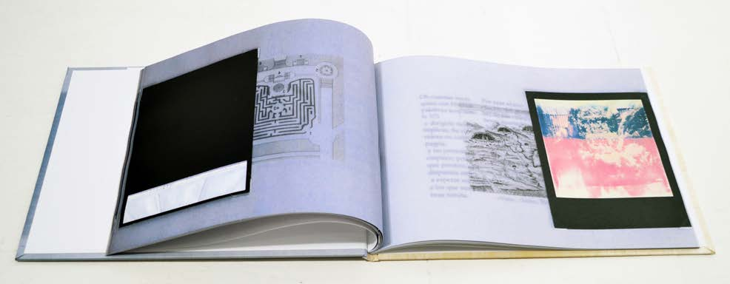

Coves
Jaume Simon Contra
19,6x28,1 cm. (páginas interiores, 19x27 cm.), 32 páginas, tapa dura mate.
A partir de original en papeles vegetales, plásticos y polaroids Impossible 600
8,8x10,7 cm.

PREDICCIÓN METEOROLÓGICA PARA EL FIN DEL MUNDO: SOL

Cientos de páginas de literatura científica, desde todas las ramas del conocimiento, nos alertan sobre los peligros derivados del Cambio Climático desde hace décadas.
A finales de 2015 se celebró en París la XXI Conferencia sobre Cambio Climático para la reducción de las emisiones de Gases de Efecto Invernadero. El Acuerdo de París, al que se llegó en el marco de esta conferencia, fue negociado y firmado por 195 países. Sin embargo, el 1 de junio de 2017, el presidente Donald Trump anunció la retirada de Estados Unidos de este acuerdo, el segundo país en emisiones de CO₂ . Además de este varapalo, el Acuerdo de París no solo no contempla ni una sola medida para dejar los combustibles fósiles: es que no los menciona. Ni siquiera para hacer un llamamiento a los países para que dejen de subsidiar a la industria del carbón, el gas y el petróleo.
Al leer las primeras noticias sobre estos acuerdos, no pude evitar pensar en los Beatos, códices manuscritos medievales del Comentario al Libro del Apocalipsis de San Juan, muy populares en una época en la que el tema del Apocalipsis gozó de su edad de oro.
Mi propuesta es presentar el Acuerdo de París con la estética de estos Beatos, dándole una vuelta al diseño editorial de esa época e introduciendo recursos de diseño más industriales.
El tamaño de estos códices venía impuesto por el aprovechamiento máximo del soporte de escritura, así que para traerlo a nuestra época, me ceñí a la normativa DIN, adoptada hoy en día para evitar el desperdicio de papel.
Así como en la Edad Media los códices se iluminaban con dibujos que acompañaban al texto y que lo hacían más atractivo para su consumo, las editoriales hoy en día usan, como reclamo para aumentar las ventas, fajas con frases que atraigan al lector potencial. En mi libro incluí una faja de plástico con un tweet de Donald Trump como símbolo de un Cambio Climático acelerado por la acción del hombre en una era que geológicamente se ha bautizado con el nombre de Antropoceno y que desde otras disciplinas llaman Capitaloceno.
El texto está acompañado con los grabados que Albrecht Dürer realizó en 1498 para ilustrar el libro del Apocalipsis. Intervine estos grabados con rotuladores para resaltar el cielo azul, el sol y otras fuentes de calor que son comunes en todos ellos.

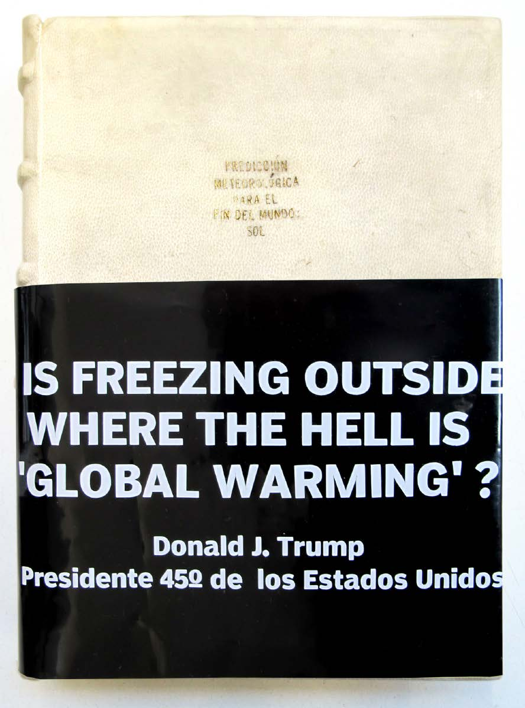

Predicción meteorológica para el fin del mundo: sol
Ana Varela Garcia
A5 (210x148,5 mm)
Encuadernación en pergamino blando con nervios.
Cabezadas hechas con piel roja.
Título del libro hecho con la técnica de dorado.
Faja de plástico negro con letras hechas con vinilo de color blanco.
Impresión digital sobre papel para grabado con detalles de color hechos con rotulador.
BINARIA

Como sociedad, tenemos un código binario con el cual pretendemos encasillar a las mujeres. “Dama en la calle, puta en la casa”, dama siempre y cuando las actitudes sean aprobadas, decentes, acordes con los modelos de comportamiento establecido; puta cada ves que la apropiación del cuerpo y las ideas parta de la individualidad femenina.

La clasificación sin embargo no se da únicamente desde la contraparte
masculina, pues en gran parte es un problema entre el mismo género, al usar terminología que busca desprestigiar a toda aquella que quiera emancipar sus actividades de las demás. Aquí cualquiera es una dama, a no ser que sea una puta.

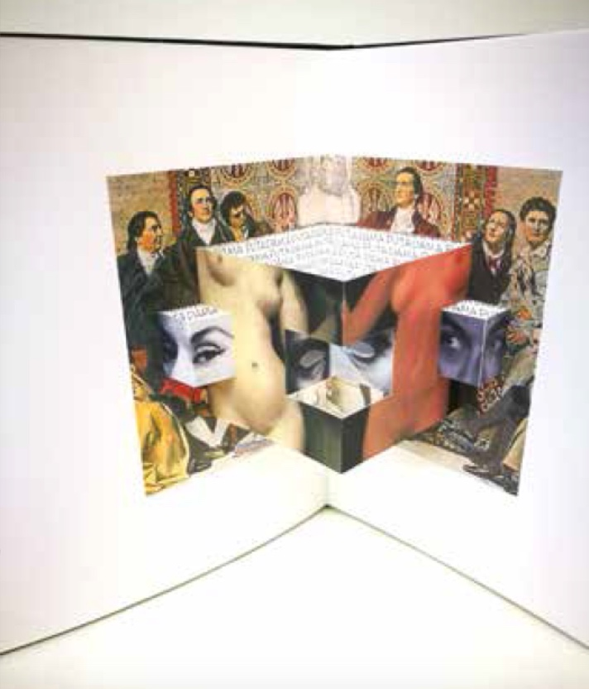

Binaria
Juliana Vélez Gutiérrez
Medidas: 20x25cm
Tapa dura en waflex mate
Collage digital, Pop-up, Lettering
2018

EL CATASTRÓFICO INVENTARIO DE MILA VARGAS

és un llibre il·lustrat fet a quatre mans. Es tracta d’una
petita història de ficció sobre una psicoterapeuta anomenada Mila Vargas i els seus pacients, tots inventors de professió. Cada representant del grup imagina un personatge juntament a una sèrie
d’invents, escriu la seva història i descriu i explica cada artilugi que aquest idea.

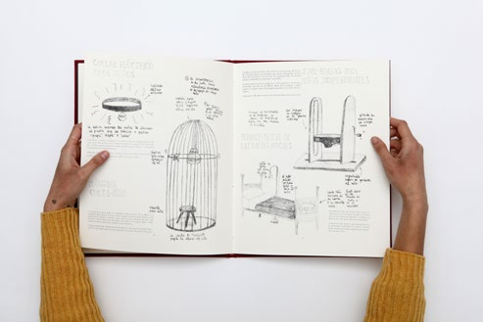

El catastrófico inventario de Mila Vargas
Jana Alfonso, Eduard Sales, Rut Ruiz, Cecília Verza
Totes les il·lustracions estàn fetes en pedra litografica i el text està transferit desde fotocòpies.
Tot sobre paper de gravat (Michel color crema de 250 gr). Estampat en tinta negre.
Les cobertes han estat estampades amb serigrafia en tinta granate sobre tela.
L’enquaderació és rústica cosida amb llom corvat i l’edició consta de 4 exemplars.

ADN

DIARIO DE INVESTIGACIÓN

- Día 1
Los sujetos han sido registrados e introducidos en la base de datos a través de una correlación de números con sus respectivas huellas dactilares.
Estos han sido recopilados en un cuaderno de notas en base al sexo y a la edad. Todo progresa adecuadamente según el protocolo exigido. Cabe destacar una incidencia grave en el sistema. Al parecer uno de los sujetos podría estar infectado, en base a esto realizamos una segunda investigación.

- Día 2
Observando los resultados del día anterior, decidimos realizar otro método distintivo de los sujetos, mediante las vibraciones vocales. De nuevo no observamos ninguna anomalía extraña más allá del mismo sujeto que en la primera investigación. Hay un 70%de probabilidades de infección.

- Día 3
Los sujetos no experimentan ninguna variación. Gracias a esta última investigación hemos podido determinar que uno de los sujetos está infectado. Mañana intervendremos sobre él.

- Día 4

??????????????

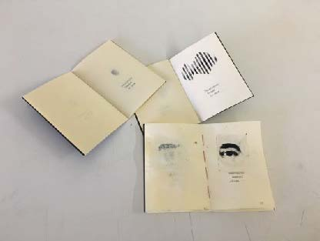

ADN
Marta Estada, Victor Valiente, Alba Escolà
3 llibrets i Caixa
30 estampacions (10 per cada llibre)
Empremtes del dit, estampació de gomes en relleu, litografia offset i màquina d’escriure.
Paper offset80 gr., paper verjurat crema 80gr., cartulina negra 180gr.
10,5x48,8

LA PETITE FLAMME

Mesures variables, litografia
Edició de 3 exemplars, La Llotja, Barcelona, 2016
La Petite Flamme és un projecte col·laboratiu que mostra una proposta visual sobre el poder. Vam realitzar una sèrie de litografies agrupades en una gran caixa de llumins feta a mà. Vam treballar a partir d’un fragment del manifest La insurrecció que ve, del Comitè Invisible:
Un viatger escocès, després que els insurrectes donessin foc l’ajuntament de París el maig de 1871, dóna el relat de la singular bellesa del poder en flames:
“… Mai havia imaginat res tan bell; és superb. La gent de la Comuna de París són uns miserables malefactors, no ho discuteixo; però, quins artistes! I no van ser conscients de la seva obra! … He vist les ruïnes d’Amalfi mullades per l’onatge blau del Mediterrani, les ruïnes dels temples de Tung-hoor el Punjab; he vist Roma y moltes altres coses: res pot comparar-se al que aquella nit vaig tenir davant dels meus ulls”.

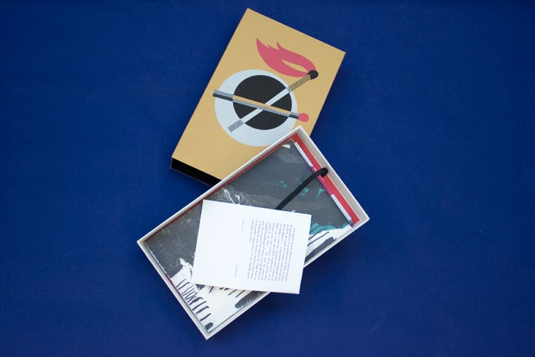

La petite flamme
Andrea Olaitz, Lurdes Casanova, Marina McCausland
Mesures variables, litografia
Edició de 3 exemplars

UNA VIDA

Este libro de artista es un obra gráfica original creada por Álvaro Martínez y Miquel Gracia. La idea sobre la
que gira el libro es una vida.
Está narrada a través de una línea del tiempo creada a partir de una gota de vino, sobre ella interactúa otro
trazo mostrando las decisiones tomadas a lo largo de la vida de una manera gráfica y visual, generando un
conjunto de ritmos muy melódicos en los que se puede apreciar diferentes emociones y experiencias a lo largo
de este camino. Todo esto va acompañado de un poema creado y esparcido espontáneamente por toda la
obra reforzando así su contenido.
En la portada encontraremos una marca creada mediante estampación, con la apariencia de la mancha de una
copa de vino. Que es de donde surge nuestra gota y línea de vida.
Hemos creado de esta manera un libro relacionado con todos los aspectos de la vida tanto en el montaje,
encuadernación e idea de una manera integral y totalmente manual.

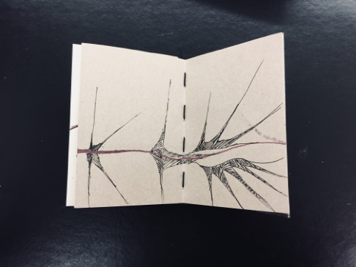

Una vida
Álvaro Martínez y Miquel Gracia
A6.
- Encuadernación: De edición, cosido a mano.
- Técnica de grabado: Grabado en relieve (goma).
- Tipos de papel: Papel Croquis reciclado100%, sin ácidos, mate marrón. 110g/m2; Papel Offset, crema. 80g/m2;
y Papel vegetal. 50g/m2.
- Tipografía: Máquina de escribir i caligrafiada a mano.

8 POEMAS _ SZYMBORSKA

Aunque se dice que una imagen vale más que mil palabras, también es cierto que las palabras sugieren multitud de imágenes.
Éste es uno de los motivos que me impulsaron a usar la palabra escrita como fuente de inspiración.
En 8 poemas _ Szymborska las imágenes se sitúan en siete trípticos cosidos a un acordeón que hace las funciones de lomo.
El interior de cada tríptico está reservado para las creaciones humanas: la palabra escrita, los objetos. Retratan un mundo al alcance de la mano, fácilmente controlable, sencillo, a la medida del hombre. Las imágenes —interiores y bodegones—
están creadas con una linea de contorno que enlaza con la linea caligráfica del texto. Denotan la fragilidad humana, lo transitorio y efímero.
El exterior es un paisaje que sirve de contrapunto al interior: la naturaleza ya no es completamente controlable aunque
sea cercana y a menudo nos encontramos a su merced. En contacto con ella somos conscientes de nuestros límites. Y esta
sensación se intensifica cuando miramos una noche estrellada. En el contexto de esta obra, el paisaje representa lo trascendente
e impenetrable, del mismo modo que el bodegón representa lo trivial y cotidiano.
Tanto lo efímero como lo trascendente están relacionados. Y esta relación de continuidad —presente en los poemas de
Wislawa— no avanza en un único sentido, sino que gira sobre sí misma, de pequeño a lo grande, del todo a las partes, y
vuelta a empezar, en un lazo interminable: como la línea que prefigura el número ocho, el símbolo de infinito, la banda de Moebius...
Esta cohesión entre todo, grande o pequeño, importante o trivial, es lo que encuentro en la obra de Wislawa Szymborska
y es la idea que ha impulsado este trabajo.
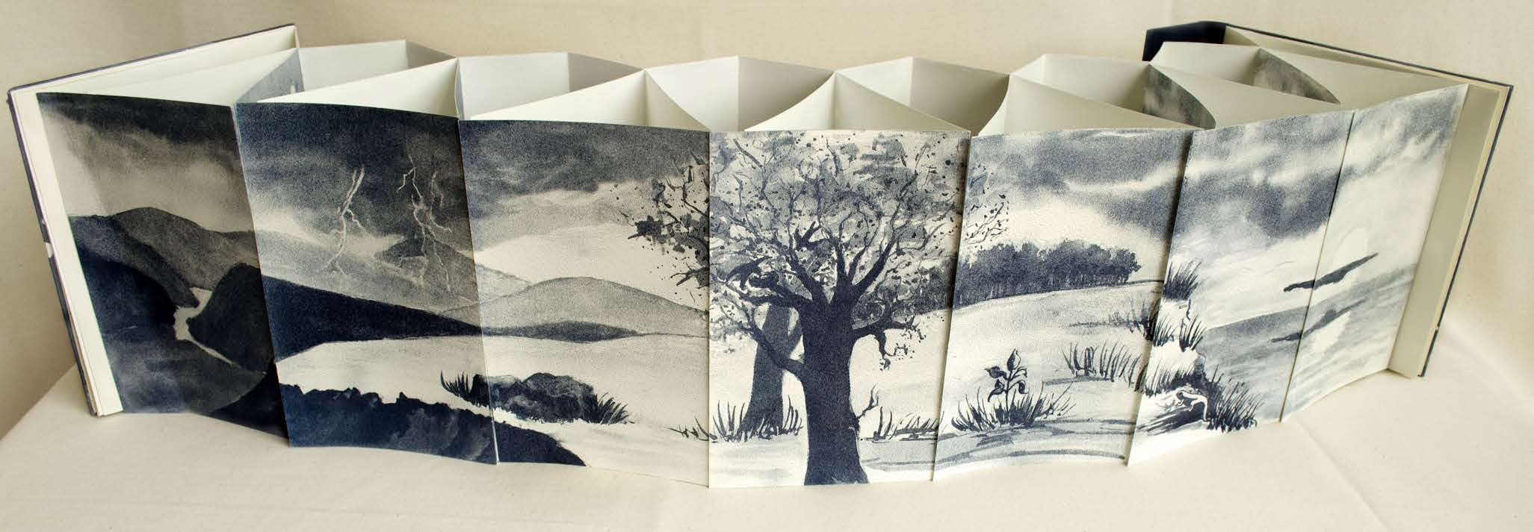

8 poemas _ Szymborska
Lucensina Santamaría
– Soporte
Papel ZerKall Intaglio de 150 g para los trípticos, cuadernillos del prólogo y colofón y encuadernación de las
cubiertas.
Para el plegado en acordeón, papel Zerkall Intaglio de 300 g
– Medidas
Tamaño de los trípticos desplegados: 19x36 cm. Imagen a sangre.
Tamaño de los trípticos plegados : 19X12 cm.
Tamaño del libro 19X18 cm
– Técnica de impresión
Impresión en offset con planchas fotosensibles, entintado y mojado manual, en máquina sacapruebas PREFYC PM-2
del Taller de Litografía de la Escuela de Arte de Oviedo.
– Tinta
Tinta para offset K+G de Gamaprint, Azul 295C Novavit BCS
– Tipografías
Eras Medium ITC Regular con un tamaño que va desde 10,5 a 8 puntos y Candara Italic de 11 puntos para las
cursivas en los poemas y cuadernillos del libro.

